COMUNICATO STAMPA 1
Venezia: padiglione indipendente apre insieme alla Biennale | OF STARS and STRIPS PAVILLON
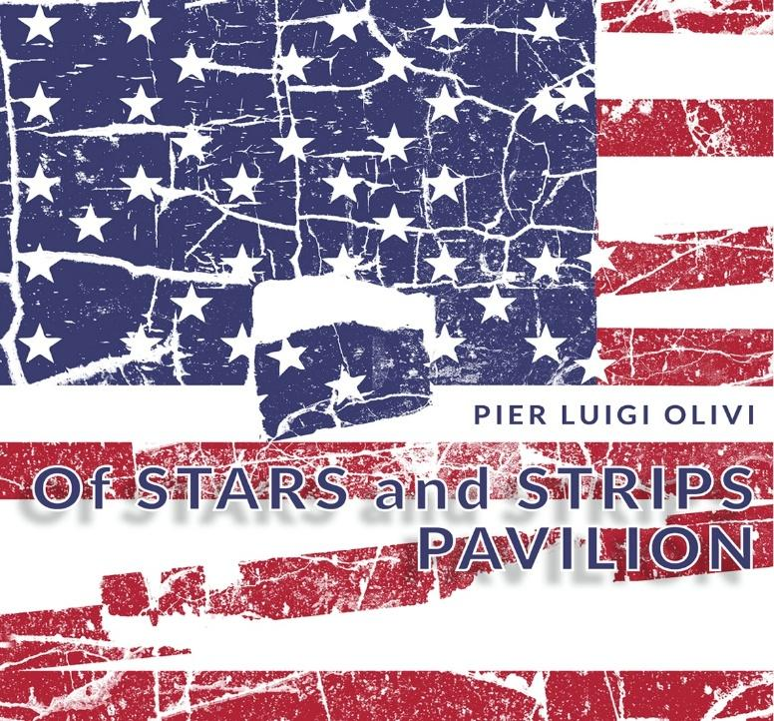

- Un Padiglione libero e indipendente: fuori dalla Biennale, dentro il dibattito;
- Il Potere oggi è visibile nei simboli del capitalismo globale, e l’arte ha il compito non di abbellirli, ma di smontarli, rivelandone la natura ideologica.

«È necessario dare inizio a forme nuove di Resistenza attiva, e la cultura, l'arte diventano l'Avvento per nuove strategie, distinte e distinguibili, utili a ricostruire quel tessuto di società civile che si va frantumando oltre ogni limite». Stefano Cecchetto, curatore della Mostra.
Il 10 maggio, in concomitanza con l’apertura dei Padiglioni ufficiali della Biennale, verrà inaugurato un Padiglione di arte libera e indipendente presso M.A.C.Lab. Space (Cannaregio), con una mostra di Pier Luigi Olivi curata da Stefano Cecchetto.
Nel solco di una riflessione critica che affonda le sue radici nel pensiero pasoliniano, la mostra di Pier Luigi Olivi si configura come un intervento lucido e necessario nel dibattito contemporaneo sul rapporto tra arte, potere e ideologia. “Scrivo Potere con la P maiuscola”, affermava Pasolini nel 1974, sottolineando l’impossibilità di definirne con precisione i contorni pur avvertendone la presenza. Oggi, quel Potere appare invece sempre più riconoscibile, incarnato in simboli, immagini e figure che attraversano quotidianamente l’immaginario collettivo globale.
È proprio su questa riconoscibilità che si innesta il lavoro di Olivi, che individua nel sistema iconografico americano — dalla bandiera al dollaro, dalla Statua della Libertà fino al volto di Donald Trump — una sintesi visiva del potere contemporaneo. Un potere che, come suggerisce la citazione shakespeariana “C’è del metodo in questa follia?”, non è mai casuale, ma risponde a strategie precise, anche quando si manifesta attraverso apparenti contraddizioni o derive.
Le opere in mostra — tra cui Love & Bucks, Though this be madness, yet there is method in’t?, Get your dollar, In gold we trust, Self portrait, La liberté éclairant le monde, Medusa 2.0 e Flagquake — si presentano come immagini immediatamente riconoscibili. In esse, Olivi rielabora la tradizione della Pop Art ribaltandone i presupposti: non più celebrazione dell’immaginario di massa, ma sua decostruzione critica.
Emblematica in tal senso è Love & Bucks, che dialoga con l’iconografia di Robert Indiana trasformando il messaggio originario — legato all’amore come valore universale — in una riflessione sul denaro quale nuova forma di fede contemporanea. Il dollaro diventa così simulacro e culto, segno evidente di una mutazione culturale profonda.
Questa operazione non si limita alla dimensione estetica o ironica: l’ironia di Olivi è tagliente, consapevole, e si traduce in una vera e propria “mise en scène” del potere, che ne rivela le contraddizioni senza cadere nella semplice caricatura. L’opera Flagquake, in particolare, con la bandiera americana che si sgretola, si impone come immagine-simbolo della mostra: metafora di una società frammentata, incapace di ricomporsi, attraversata da tensioni che riflettono l’attuale scenario geopolitico internazionale e, in modo specifico, la realtà statunitense sotto la presidenza Trump.
La mostra si inserisce così in un contesto più ampio di riflessione che coinvolge anche il sistema dell’arte contemporanea internazionale. Il dibattito acceso attorno ai padiglioni nazionali della Biennale — come nel caso di quelli israeliano e russo — ha riportato al centro questioni cruciali: il rapporto tra arte e rappresentanza politica, tra libertà espressiva e responsabilità istituzionale. In questo scenario, la posizione della mostra è chiara: l’arte e la cultura devono rimanere spazi di libertà, capaci di costruire ponti anche laddove la politica erige muri.
Tuttavia, questa affermazione non coincide con una posizione neutrale o passiva. Al contrario, il progetto espositivo nasce da una precisa volontà di intervento critico. È in questa prospettiva che si colloca la decisione di aprire, in concomitanza con la Biennale, un “Padiglione del Dissenso”: uno spazio simbolico e reale insieme, pensato per accogliere una pluralità di voci e per ribadire il ruolo attivo dell’arte come strumento di lettura e interpretazione del presente.
Il nodo centrale resta dunque quello, mai risolto, del rapporto tra arte e ideologia. Non si tratta di attribuire all’artista il compito di cambiare le sorti della società, né di ridurre l’opera a veicolo di propaganda. Piuttosto, si tratta di riconoscere all’arte la capacità di agire come dispositivo critico, come forma di denuncia visiva capace di incrinare la superficie rassicurante dell’estetica e di restituire complessità allo sguardo.
In questo senso, la mostra di Pier Luigi Olivi si propone non solo come esposizione, ma come presa di posizione: un invito a interrogare le immagini che ci circondano, a riconoscere i meccanismi del potere che le attraversano e, soprattutto, a immaginare nuove forme di resistenza culturale.

INFORMAZIONI:
Titolo: PIER LUIGI OLIVI: OF STARS AND STRIPS PAVILION
Sede: M.A.C.Lab. Space, Cannaregio 2588, Fondamenta della Misericordia, Venezia
Organizzazione: M.A.C.Lab. e La BiBiennale di Venezia
Opening: 10 maggio dalle ore 11.00
RSVP e informazioni:
info@davidefederici.it
331 5265149
Orari di apertura: 10 - 12 / 16 – 20
Giorni di apertura: dal 10 al 16 maggio: lunedì, martedì, mercoledì, giovedì, venerdì, sabato – dal 20 maggio alla chiusura: mercoledì, giovedì, venerdì, sabato
Aperta fino al 30 maggio
Commissario Adriano Cincotto
Curatore Stefano Cecchetto
Ufficio Stampa e Comunicazione Davide Federici

